1.0 Registrierung und Anmeldung

Für die Nutzung unseres neuen Online-Belegungsportals ist eine einmalige Registrierung notwendig. Dieses Online-Buchungsportal ersetzt unser Belegungsbuch im Clubhaus.

  - Auf der Startseite https://tc94.courtbooking.de/login.php?frwrd=index.php findet Ihr folgende Maske vor.

  - Klickt bitte auf Registrieren, um Euch einen persönlichen Login zu erstellen.

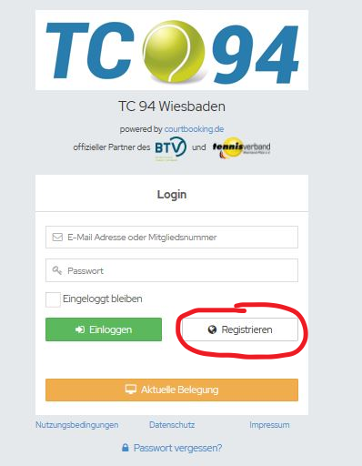

  - Anschließend öffnet sich das folgende Fenster:
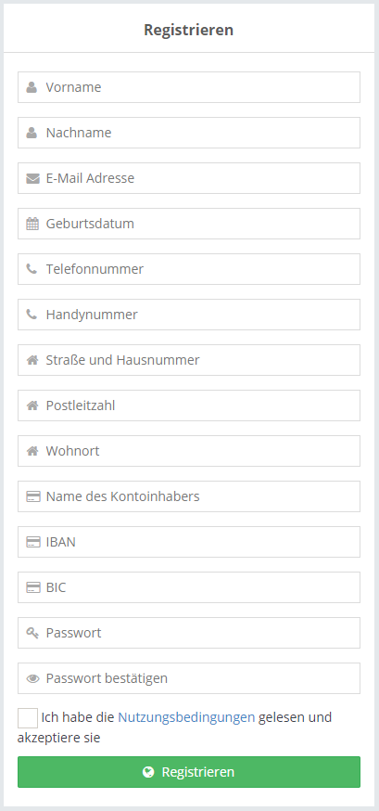

1.4 Bitte alle Pflichtfelder (mit * gekennzeichnet) außer Kontodaten, ausfüllen und die Nutzungsbedingungen lesen. Danach den Haken setzen, dass Ihr die Nutzungsbedingungen gelesen habt und auf Registrieren klicken.
Innerhalb kurzer Zeit erhaltet Ihr einen Bestätigungslink an die von Euch angegebene Email-Adresse, den Ihr durch Anklicken bestätigen müsst.

1.5 Nun könnt Ihr Euch im System unter dem Link aus Punkt 1.1 https://tc94.courtbooking.de/login.php?frwrd=index.php mit Eurer Email-Adresse und dem festgelegten Passwort einloggen.

2.0 Platzbuchung

Nach der Anmeldung im System gelangt Ihr direkt zu Eurem persönlichen Dashboard (Startseite).
Hier findet Ihr zukünftig direkt die Info zu Eurer nächsten Spielstunde und ggf. weitere Vereinsinfos.

Auf der linken Seite erscheint Euer Name und Ihr seht folgendes Menü:

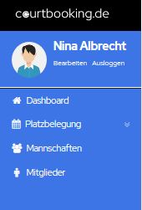

2.1 Klickt hier auf Platzbelegung. Es öffnet sich die Übersicht unserer Tennisplätze 1-3.

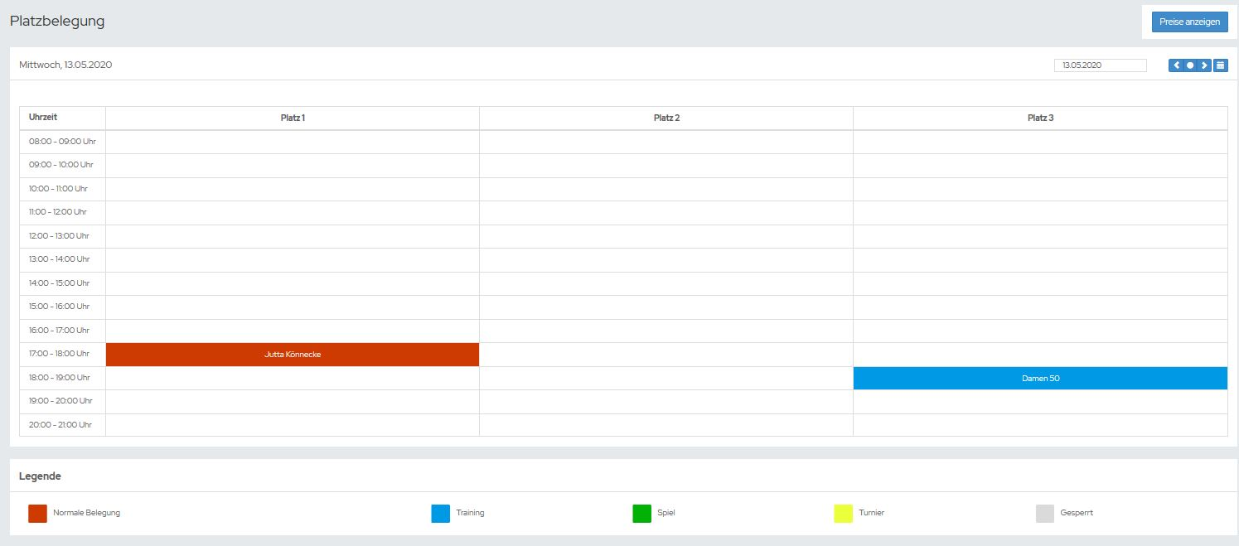

2.2 Wählt rechts oben das gewünschte Datum und klickt dann in der Übersicht auf den Platz und die Uhrzeit.
Nach dem Klick in das entsprechende Kästchen öffnet sich ein kleines Fenster.

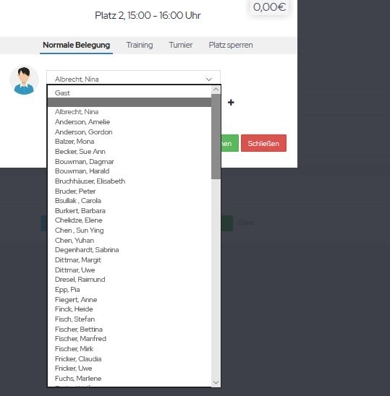

2.3 In der oberen Zeile steht Euer Name, bitte wählt in der unteren Zeile Euren Mitspieler aus der Mitgliederliste aus (durch Klicken auf den kleinen Pfeil rechts in der Zeile).

Wenn Ihr mit einem Nicht-Vereinsmitglied spielen wollt, klickt Ihr bitte ganz oben in der Liste „Gast“ an.
Es erscheint rechts oben der Betrag von EUR 8,00 für den Gastspieler (gemäß unserer Platz- und Spielordnung), der wie gewohnt abgerechnet wird.

Wenn Ihr ein Doppel eintragen wollt, klickt bitte das schwarze Plus rechts an, danach öffnen sich zwei weitere Zeilen - bitte wählt auch hier die Spieler aus.
Ein Doppel wird automatisch für 2 Stunden gebucht, wollt ihr nur eine Stunde spielen, löscht bitte die 2. Stunde.

Das kleine Fenster schließt sich wieder, sobald ihr auf den grünen Button drückt und Eure Buchung ist abgeschlossen.
Ihr seht die Buchung nun in der Übersicht und auf Eurem Dashboard (Startseite).

Pro Person können 2 Stunden im Voraus gebucht werden.

